Урок на тему: «Создание коллажа в графическом редакторе Gimp»

Ход урока

Организационный этап (5 мин.)
Здравствуйте, ребята, сегодня на занятии мы создадим коллаж в графическом редакторе Gimp. Эту бесплатную программу вы можете скачать из Интернета на свой компьютер.

Вводная часть
- Коллаж… Что означает это слово?
- Коллаж это (от фр. coller — приклеивание) — приём в искусстве, соединение в одном произведении подчёркнуто разнородных элементов (различных по происхождению, материальной природе, контрастных по стилю и т. п.). Коллаж особенно характерен для искусства XX века. В изобразительном искусстве коллаж заключается в создании живописных или графических произведений путём наклеивания на какую-либо основу предметов и материалов, отличающихся от основы по цвету и фактуре. Коллажем также называется произведение, целиком выполненное в этой технике. Развитие искусства коллажа в XX веке связывают с именами Жоржа Брака и Пабло Пикассо, Х. Гриса.
1.2.Актуализация субъективного опыта
В компьютерной графике коллаж тоже можно составить, и вызывает особый интерес.
С помощью коллажа можно создавать открытки, логотипы, эмблемы, баннеры, красивые композиции.
Основной этап (35 минут).
Изучение нового материала.

1. Откройте картинку «Главная» в окне редактирования GIMP. Для этого найдите картинку в папке «Создание коллажа» где она хранится на компьютере, наводите на неё курсор и нажмите правую клавишу мышки. В открывшемся меню выбираем команду Открыть с помощью GIMP
Картинка откроется в окне редактирования GIMP.
2. Откройте панель "Диалог слоёв", выполнив команду Окна – Прикрепляющиеся диалоги – Слои.
Откроется панель "Диалога слоёв", где картинка показана, как слой "Фон" (рис. 1)
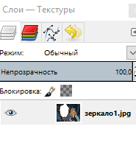
Рис. 1
3. Уберите белый фон в рамочке, и замените его на прозрачный фон.
Для этого выберите инструмент Выделение смежных областей . Параметры инструмента установите так, как показано на рис. 2
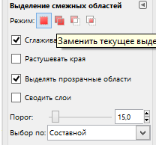
Рис. 2
Наведите курсор на серединку белого фона в рамочке и щёлкнем левой клавишей мышки, чтобы белый фон был выделен.

Чтобы исправить дефекты и убрать серую полосу вдоль рамочки справа, которые не попали в выделение, добавьте их к текущему выделению.
На панели инструментов включите инструмент выделения Лассо, и активируйте режим "Добавить к текущему выделению" (рис. 3).
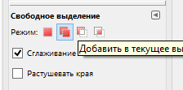
Рис. 3
Наведите курсор на белый фон таким образом, чтобы дефект выделения оказался в добавляемом выделении, и щёлкнем левой клавишей мышки. Появится первый узел выделения. Далее можно нажать левую клавишу мышки и не отпуская ёё, обвести аккуратно область которую нужно добавить к текущему выделению. Либо увеличьте масштаб окна редактирования до 200% и маленькими прямыми линями обведите нужную область. Для этого отведите немного курсор от первого узла и щёлкните левой клавишей мышки. Появится второй узел выделения и линия соединяющая с первым узлом (рис. 4).
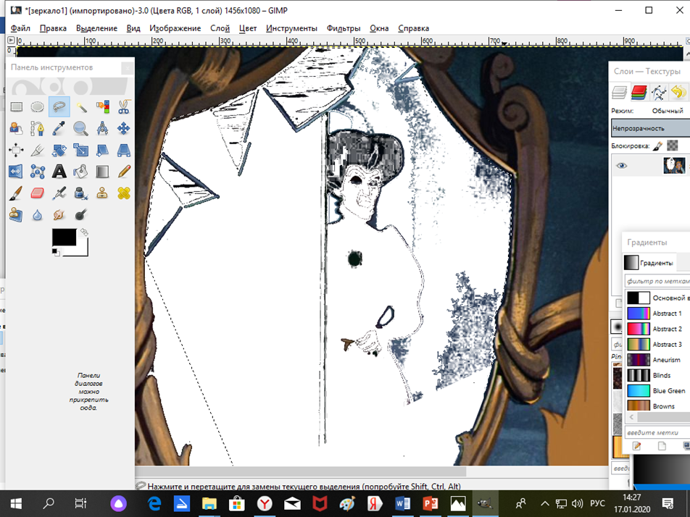
Рис. 4
Маленькими отрезками, каждый раз щёлкая левой клавишей мышки, обведите добавляемое выделение (рис. 5).
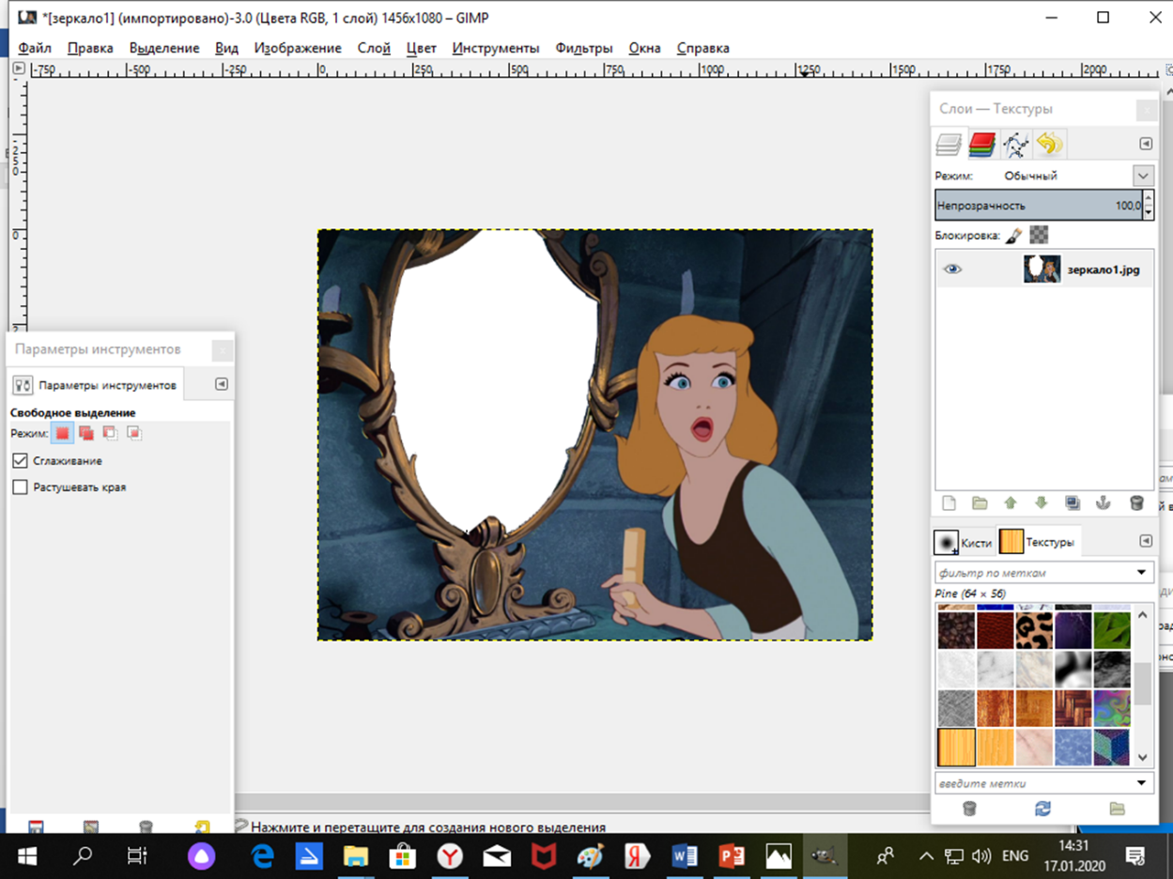

Рис.5
4. Включите прозрачность картинки.
Выполните команду Слой – Прозрачность – Добавить альфа-канал. Вырежьте белый слой, выполнив команду Меню "Правка – Вырезать.
Если функция Добавить альфа-канал не доступна, сразу вырезайте белый фон.
В результате, вместо белого фона внутри рамочки появится прозрачный слой (рис.6).
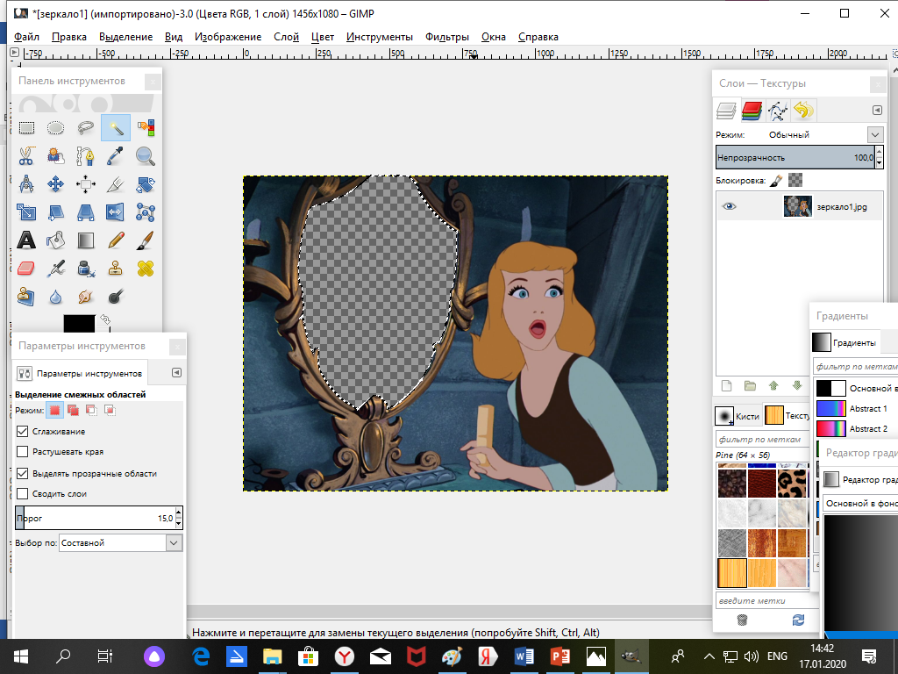
Рис.6
5. Снимите выделение, выполнив команду Выделение – Снять.
6. Теперь откройте картинку «Дополнительная» как слой.
Для этого выполните команду Файл – Открыть как слои, в появившемся окне найти картинку «Дополнительная». Поверх старой картинки в окне редактирования появится новая (рис. 7).
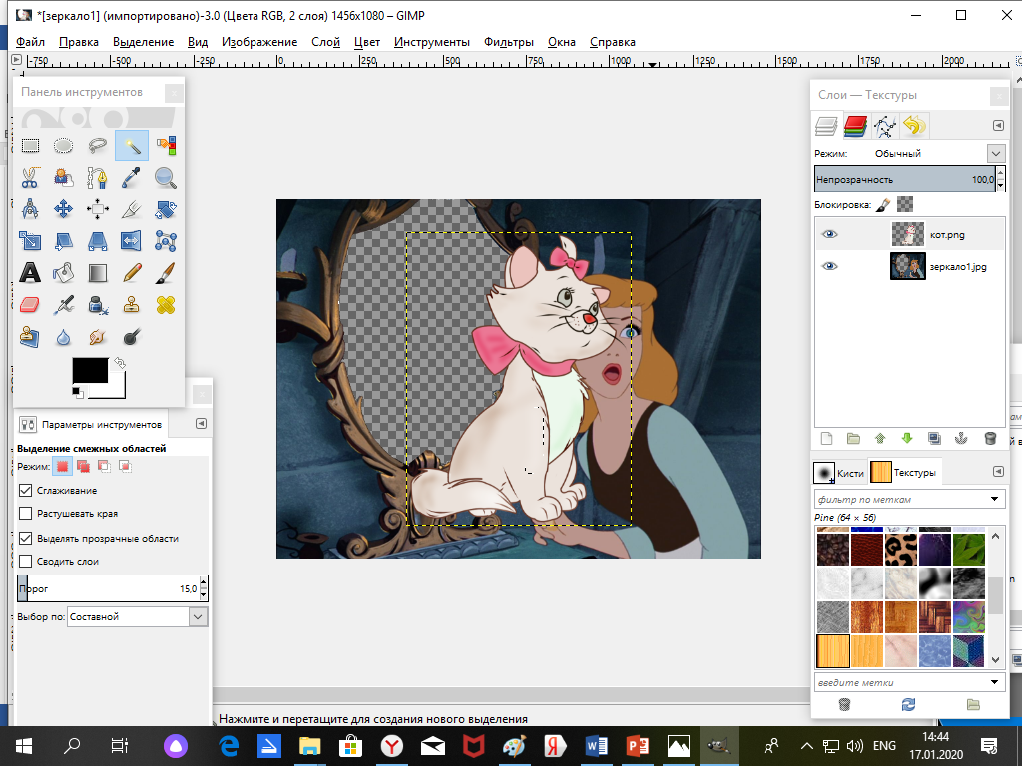
Рис. 7
В диалоговом окне "Слои" картинка «Дополнительная» отобразиться выше слоя "Фон".
7. Опустите слой с картинкой «Дополнительная» под слой "Фон". Для этого нажмите кнопку 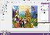в диалогом окне «Слои» (рис. 8). Инструментом ПЕРЕМЕЩЕНИЕ совмещаем картинки
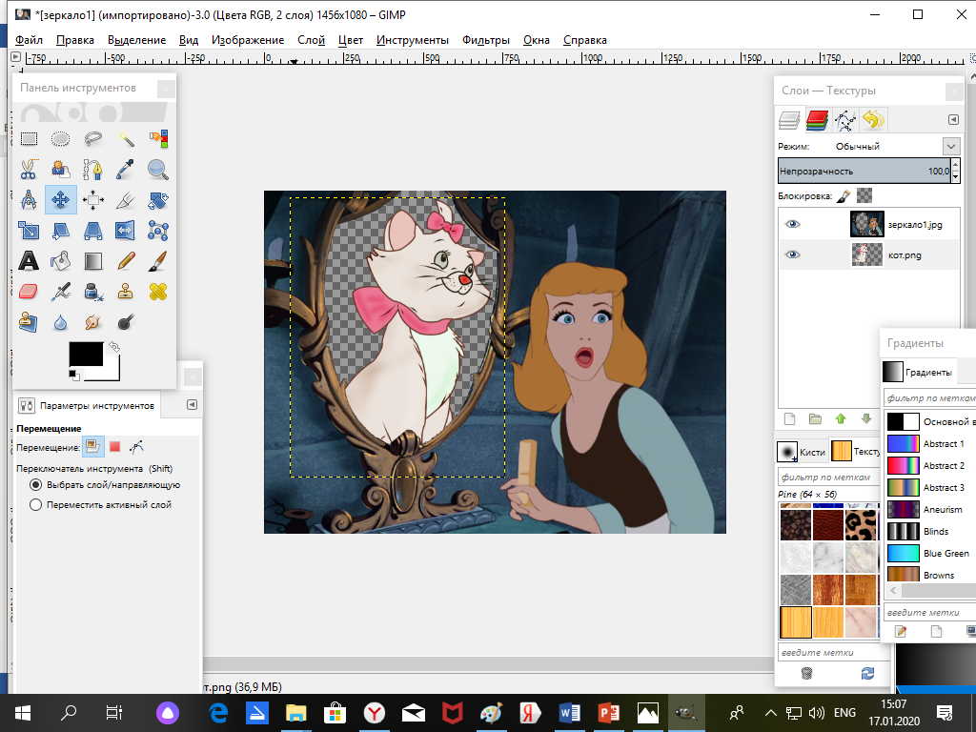
Рис. 8
Картинка появится в рамке, и ее можно с помощью инструментов с панели инструментов перемещать, вращать, изменять масштаб, и т.д.
8.Добавим градиентный фон для второй картинки, для этого скроем первый слой. (рис. 9)
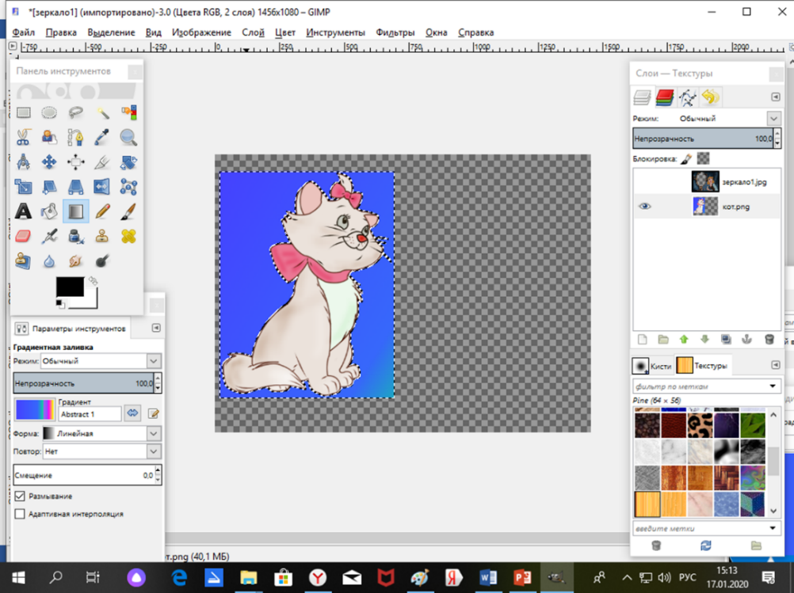
Рис. 9

9. Объединяем слои Слой – Объединить с предыдущим (рис. 10)
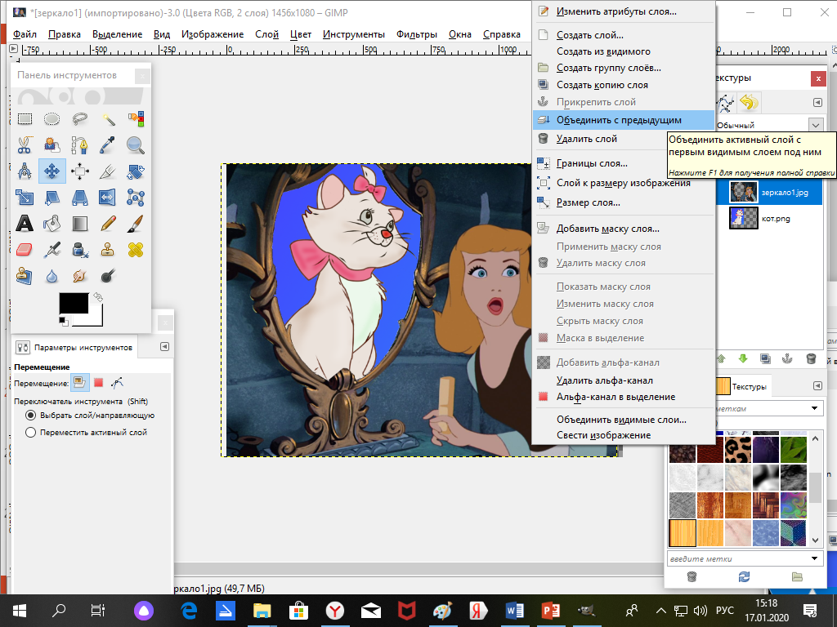
Рис. 10
Коллаж готов!

10. Сохраните результат работы, как картинку в формате JPEG (Файл – Сохранить как).
В появившемся диалоговом окне Сохранить изображение, пропишите название картинки, выберите папку, где она будет хранится, и тип файла в котором мы хотим сохранить (JPEG, или PNG).
В открывшемся диалоговом окне Экспортировать файл, просто нажмите кнопку Экспорт.
В открывшемся окне "Сохранить как JPEG" просто нажмите кнопку Сохранить.
Добавьте эффекты и рамку (рис. 11)
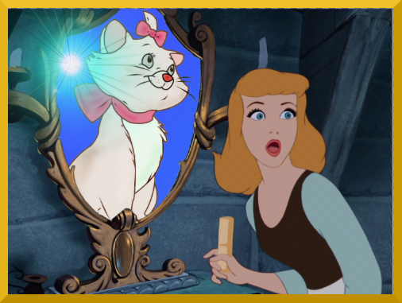
Рис. 11

11. Результат прошу высылать на мою электронную почту frolovaJane@yandex.ru с пометкой от кого (ФИ)
12. Занятие окончено. Всем спасибо

